**使用xftp**

1. 选93测试服,访问

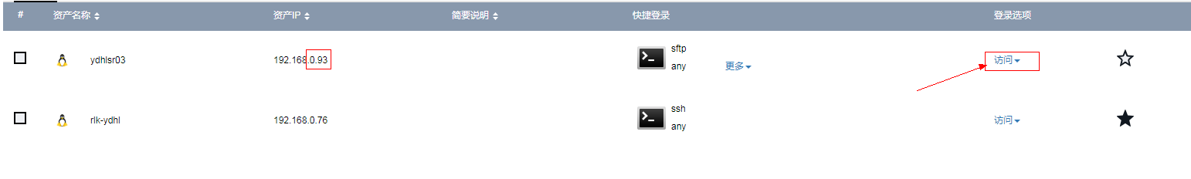

1. 选any,然后启动

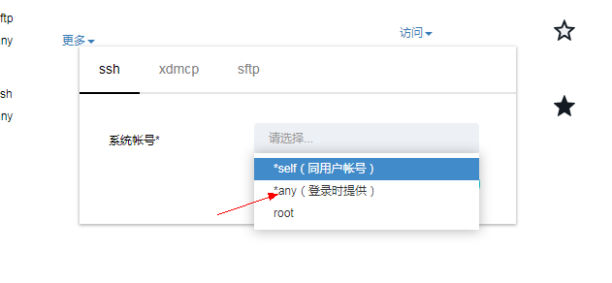

1. 然后出现黑窗口

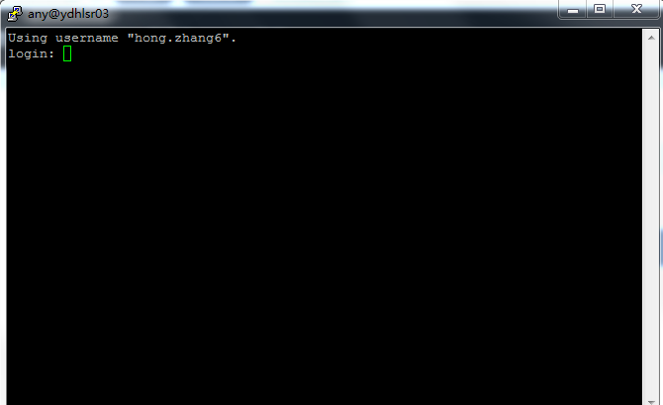

1. 输入93测试服的账号和密码

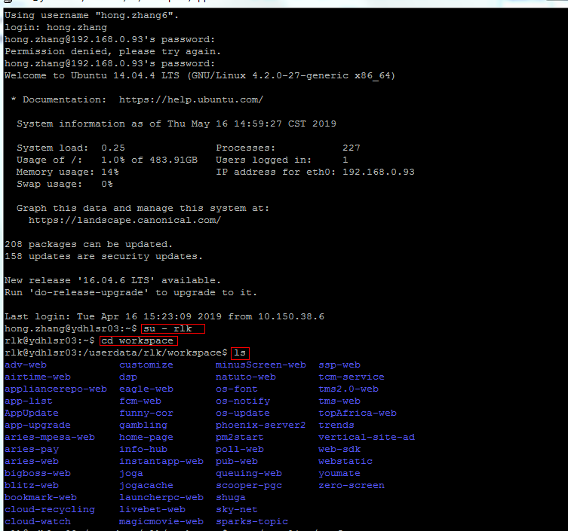

1. 如果想要删除上面的文件(比如app-list)

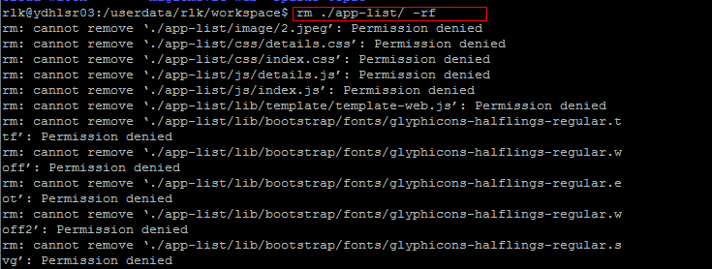

1. 如果不行, 直接在xftp上删除文件夹即可

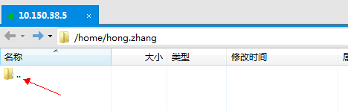

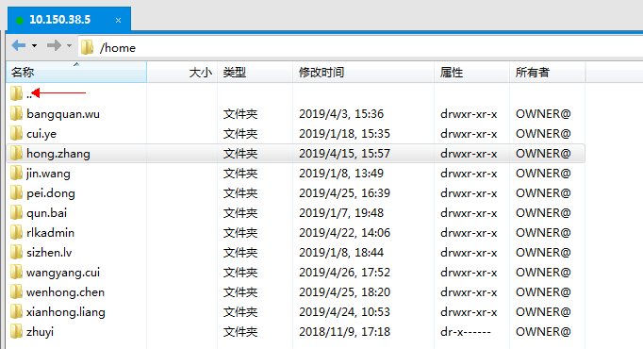

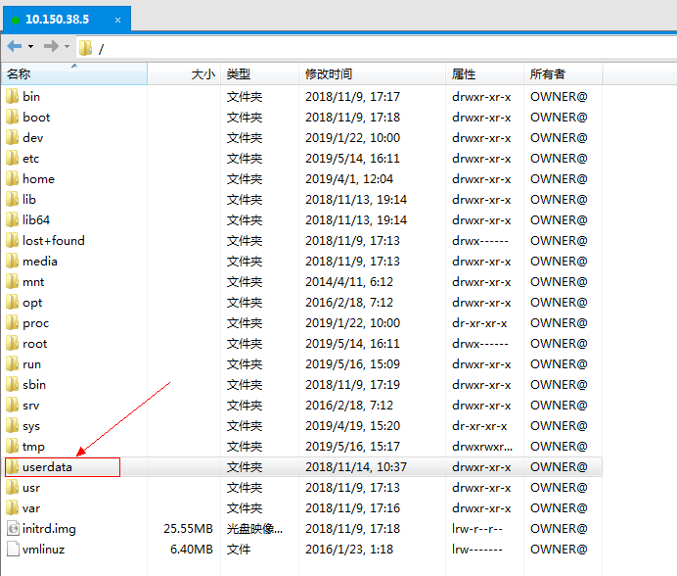

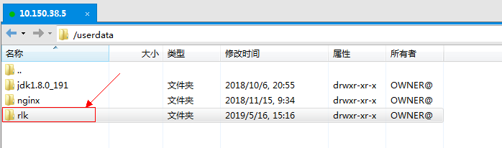

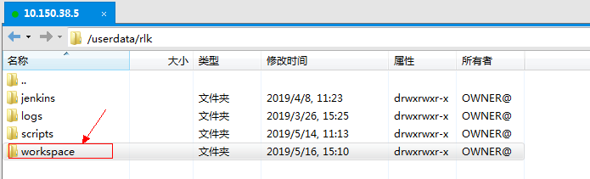

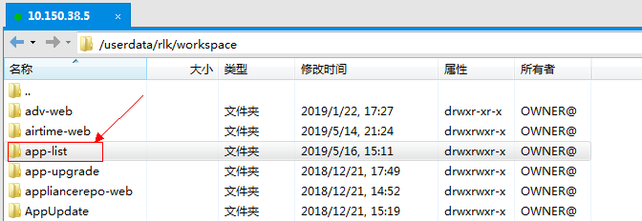

可以手动删除

这里的文件可以直接手动拖过来,但是跟gitlab的不同步(如果这里改了,没有提交gitlab的话)

从gitlab上拉取代码

